附件1

天津市全国中小学教师资格面试

报名材料在线申报系统使用说明
1.登陆方法
⑴电脑端登陆地址：https://jiankang.zhaokao.net:9318
⑵手机端扫描如下二维码：

2. 特别提示
请考生认真阅读特别提示，阅读完成后，点击“我已阅读”按钮，进入在线填报页面。
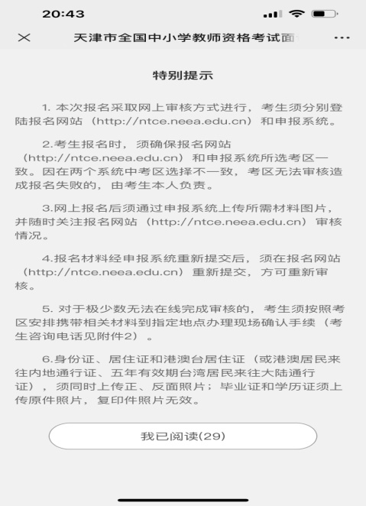
3. 申报材料说明（最上方蓝色字体）
登陆申报系统后，点击“申报材料说明”（如下图），即可查阅申报材料要求（同《2022年上半年天津市全国中小学教师资格考试面试公告》中相关内容）。


4.申报材料
按照页面要求准确填报个人信息，上传相关材料。
⑴姓名；
⑵身份证号；
⑶手机号码；
⑷报名网站中所填考区：
⑸上传图片。点击“选择图片”按钮选择需上传的图片，确认无误后，点击“提交”按钮，完成图片上传任务。
要求：图片大小不超过2MB。
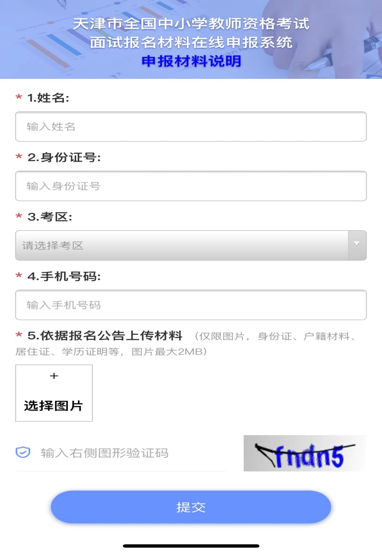

5.提交完成
提交完成后，请随时关注报名网站（http://ntce.neea.edu.cn）审核情况。若审核通过，请及时缴费。若审核不通过，请在报名网站（http://ntce.neea.edu.cn）重新提交，并在申报系统补充相关材料。
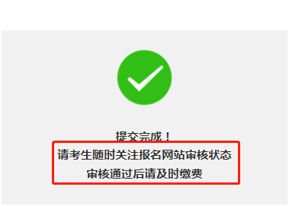

6.提交限制
⑴当提交的材料处于待审核状态时，同一个身份证号不能重复提交材料；
⑵当提交的材料处于审核通过状态时，同一个身份证号不能重复提交；
⑶当提交的材料处于审核不通过状态时，经考区同意并在报名网站（http://ntce.neea.edu.cn）重新提交后可再次提交申报材料。

